附件2：
2016年海淀区中小学科技节
开幕式安排
按照《关于举办2016年海淀区中小学生科技节的通知》和《2016年海淀区中小学生科技节方案》的要求，现将科技节的开幕式的安排如下：
一、活动时间
2016年11月21日（周一）下午13:30-16:30
二、活动地点
首都师范大学附属中学（北京市海淀区北洼路33号）
三、活动内容
1、启动仪式
2、学生互动体验
3、学校科技教育成果展
四、参加人员和入场安排
1、海淀区各中小学、区属校外教育机构，每单位一名科技主管干部，参加在首师大附中综合楼成达厅举办的启动仪式。要求13:15入场完毕。
2、海淀区各中小学，每校一名科技辅导老师，带领5名学生参加在首师大附中操场和食堂二层篮球场进行的科技互动体验项目。要求13:30入场完毕。
3、市级中小学科技教育示范校和申请展位的相关学校，凭工作证于11月20日（周日）14:00开始进入首师大附中布置展位。11月21日开幕式，负责学校展位的老师和学生在13:00入场完毕，提前检查和安排本校的体验项目，准备接待学生。16:30撤展。
4、为避免闭幕式结束后出现严重交通堵塞，实行分段结束的方式。小学在16:00离场，中学在16:30离场，要求各校带队老师先在首师大附中校园内清点齐本校学生，在联系好校车后，再统一离校。
五、活动要求
1、各学校、区属校外教育机构的科技主管干部要高度重视此次活动，请务必协调安排好相关工作。
2、各学校要按要求组织学生参加开幕式，并对学生做好安全教育和纪律教育，并签订安全协议书。请各校自行下载《2016年海淀区中小学生科技节开幕式安全协议书》（附件3），打印一式两份，在法人签名和盖校章，后于11月17日、18日到教委美育和校外教育科（南406）盖章，备案。
3、所有参加开幕式的老师和学生都凭票入场。门票请于11月17日、18日到教委美育科校外教育科（南406）领取。
4、有展位的学校要严谨组织，确保开幕式当天本校展位内外的秩序和安全。
5、因开幕式当天首师大附中和周边交通不便，所以请各学校合理安排接送本校师生的车辆，车辆不要在学校周边长时间停留，避免交通堵塞。各学校在科技节开幕式时接送师生的车辆，车前显著位置要放置A4纸张打印的学校名称。
联 系 人：李国红
联系电话：88487346 13810209530

区教委美育和校外教育科
2016年11月15日
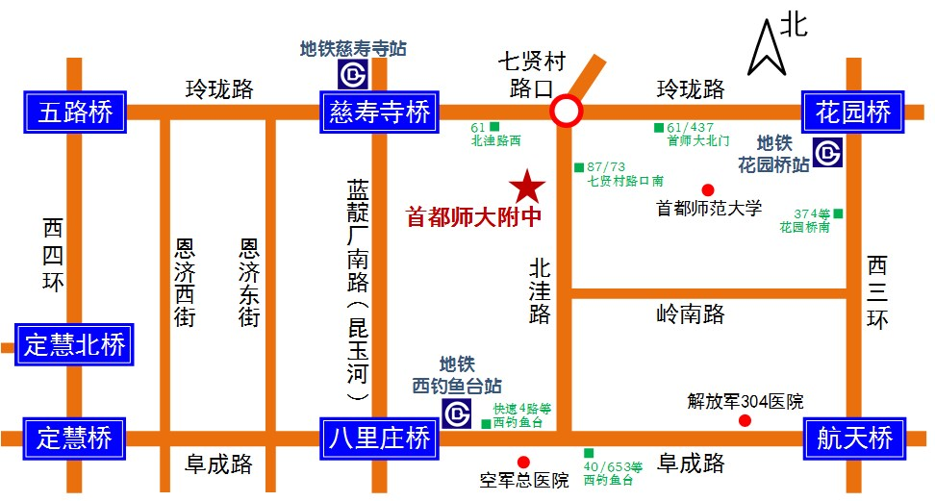

北

洼

路

所有参会人员从北洼路上的东一门和东二门入场

